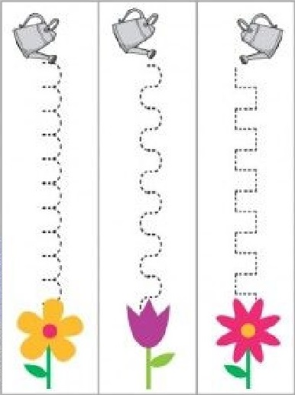
Kvety pre svoj rast potrebujú okrem pôdy, svetla – slnka i vodu. Ceruzkou z hora na dol zaznamenaj, ako tečie voda z krhličky na kvet.

